Communiqué de presse

Le Ministre délégué chargé des Transports visite Liebherr

⸺

Le Ministre délégué auprès de la Ministre de la Transition écologique, chargé des Transports, Jean-Baptiste Djebbari, s’est rendu sur le site toulousain de Liebherr-Aerospace Toulouse SAS, ce jeudi 8 juillet 2021 lors d’une visite ministérielle en Région Occitanie. L’occasion pour Liebherr-Aerospace de présenter sa stratégie de développement produits pour préparer le futur technologique de l’entreprise, répondre aux enjeux environnementaux dont l’avion décarboné, et poursuivre sa stratégie de diversification engagée depuis plusieurs années.

Toulouse (France) 8 juillet 2021 – Jean-Baptiste Djebbari, Ministre délégué auprès de la Ministre de la Transition écologique, chargé des Transports a visité le site de Liebherr-Aerospace Toulouse ce jeudi 8 juillet 2021 dans le cadre de son déplacement en région Occitanie. La direction de Liebherr-Aerospace lui a en particulier présenté sa stratégie produits qui repose sur 3 axes : le renforcement des produits et des technologies aéronautiques clefs ; le développement de nouveaux produits aéronautiques à partir de technologies de rupture, et la diversification sur de nouveaux marchés.

La visite s’est déroulée au sein du centre d’essais de Liebherr-Aerospace. L’occasion de présenter plus en détail les moyens d’essais et les produits stratégiques clefs qui permettront de préparer le futur de l’entreprise.

**Préparer l’avion décarboné, un enjeu majeur pour Liebherr-Aerospace**

Développer l’avion décarboné est un objectif partagé par l’ensemble de la filière aéronautique. Pour relever ce défi, Liebherr-Aerospace mène des projets de recherche et développement qui visent à concevoir des systèmes d’air plus frugaux, des systèmes électriques, ainsi que des compresseurs sur paliers à air capables d’alimenter des piles à combustible de forte puissance, sans polluer les membranes des piles, pour la propulsion des futurs avions utilisant des piles à combustible.

Avec le soutien de la DGAC, Liebherr-Aerospace mène aussi des travaux de recherche autour de l’hydrogène comme source d’énergie pour alimenter l’ensemble des systèmes non propulsifs des futurs avions. Avec le soutien de la Région Occitanie, l’entreprise s’est équipée d’une cellule hydrogène qui lui permettra de réaliser ses essais dans une configuration réelle, en alimentant tous les systèmes clefs non propulsifs d’un avion de type monocouloir.

**Continuer à développer la diversification sur de nouveaux marchés pour générer une partie de la croissance de Liebherr-Aerospace**

Pour préparer son avenir, l’entreprise poursuit sa stratégie de diversification à partir de ses technologies clefs. Une stratégie qui passe notamment par le renforcement de sa présence dans le domaine de l’automobile, du ferroviaire et du spatial.

Sur ces marchés, Liebherr-Aerospace développe des technologies plus vertes notamment pour le ferroviaire avec une offre de systèmes de conditionnement d’air sur la base de cycle à air, fonctionnant avec un réfrigérant, l’air, significativement plus respectueux de l’environnement car il n’endommage en rien la couche d’ozone. Pour l’automobile, l’entreprise développe des compresseurs à air grande vitesse sur paliers à air qui permettent d’alimenter des piles à combustible pour des véhicules légers, mais aussi pour une mobilité lourde décarbonée (camion, bus, etc.) dont la transition énergétique s’accélère.

« Nous avons l’entière conviction qu’il faut accélérer le développement de nos produits et de nos technologies répondant aux enjeux de la décarbonation. Certaines technologies sont d’ores et déjà disponibles et il faut accélérer leur déploiement. Cette transformation est indispensable pour notre planète et les futures générations. Nous serons prêts. » précise Nathalie Duquesne, Directeur R&T de Liebherr-Aerospace Toulouse.

À propos de Liebherr-Aerospace Toulouse SAS

Liebherr-Aerospace Toulouse SAS développe, produit, distribue et assure la maintenance de systèmes de traitement de l’air pour l’aéronautique. Systémier de rang 1, parmi les leaders mondiaux, Liebherr-Aerospace Toulouse accompagne dans leurs projets ses clients avionneurs, hélicoptéristes et compagnies aériennes. L’entreprise emploie 1500 salariés sur deux sites à Toulouse et à Campsas (Tarn-et-Garonne) et a réalisé en 2020 un chiffre d’affaires de 402M€. Liebherr-Aerospace Toulouse SAS fait partie de la division Aerospace & Transportation du Groupe Liebherr.

À propos du Groupe Liebherr

Le Groupe Liebherr est une entreprise technologique familiale proposant une gamme de produits très diversifiée. L'entreprise figure parmi les plus grands fabricants mondiaux d’engins de construction. Elle offre également dans de nombreux autres domaines des produits et services de hautes technologies répondant aux besoins de ses clients. Le Groupe compte aujourd'hui plus de 140 sociétés sur tous les continents. En 2020, il employait près de 48 000 personnes et a enregistré un chiffre d'affaires consolidé de plus de 10,3 milliards d'euros. Liebherr a été fondé en 1949 à Kirchdorf an der Iller, dans le sud de l'Allemagne. Depuis, les employés ont pour objectif de convaincre leurs clients en leur proposant des solutions alliant efficacité et progrès technique.

Images

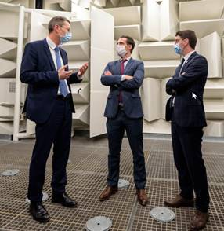

liebherr-djebarri-8juil2021-11.jpg  
De gauche à droite: François Lehmann, Directeur Général et Directeur Financier, Liebherr-Aerospace & Transportation SAS, Jean-Baptiste Djebbari, M. le Ministre, et Mickaël Nogal, Député de la 4e circonscription de la Haute-Garonne, dans la chambre anéchoïque au sein du centre d’essais de Liebherr-Aerospace Toulouse - © Liebherr

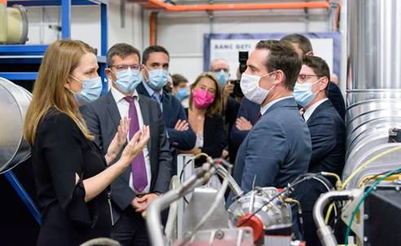

liebherr-djebarri-8juil2021-6.jpg  
Nathalie Duquesne, Directeur du département Recherche & Technologies, Liebherr-Aerospace Toulouse (à gauche), présente à Jean-Baptiste Djebbari, M. le Ministre (à droite), les activités R&T de Liebherr concernant la mobilité verte. - © Liebherr

Interlocuteur

Ute Braam  
Corporate Communication  
Téléphone : +49 8381 46 4403  
E-mail : ute.braam@liebherr.com

Publié par

Liebherr-Aerospace & Transportation SAS   
Toulouse / France  
www.liebherr.com